客户预约退单操作指引

- 登录网站https://sc.y2t.com/eshipping/index.jsp ==》MSC提单业务==》退单管理==》预约退单界面，选择所属区域“深圳/广州/广西”

- 点击“预约退单”按钮，在弹窗页面依次录入/选择 提单号、正本份数、退单原因、预约人邮箱，核对填写信息无误后，点“保存”
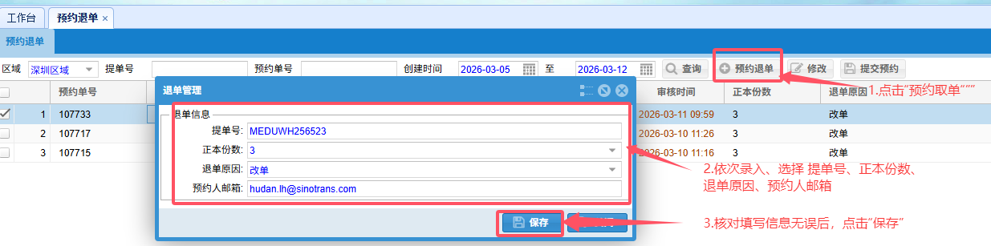

- 选中保存的退单记录，点击“提交预约”按钮，按页面提示提交完成

请知悉：预约完成后，外运在收到退单并核对无误后，会给预约人邮箱发送“退单已签收”的通知，并同步通知MSC文件部。

外运退单地址：

深圳区域
收件人：陈先生
电话：0755-82300257
地址：深圳市罗湖区人民南路2008号深圳嘉里中心34层3401室

广州区域：
广州
收件人：黄小姐
电话：020-38217751
地址：广州市天河区林和西路161号中泰国际广场B塔2206A中外运办公室
Remarks: 只接受普通顺丰预付件，不接受任何同城快递或到付件

中山
收件人：何小姐
电话：0760-89886893
地址：中山市东区中山三路利和商业中心2505

佛山
收件人：黄小姐
电话：0757-83054206
地址：佛山市禅城区季华五路万科金融中心广场C座28层2812室

顺德
收件人：何小姐
电话：0757-29915374
地址：佛山市顺德区容桂街道红旗居委会红旗中路工业区68号顺德中外运三楼海运部

黄埔
收件人：陈小姐
电话：020-61892106
地址：广州市黄埔区海员路97号外运大楼8楼806室

广西区域
收件人：覃柳艳
电话：13978893842
地址：广西南宁市青秀区七星路137号外经贸大厦23楼

